Train the Trainer Kurs, Tag 1

Faktoren, die zur Radikalisierung beitragen
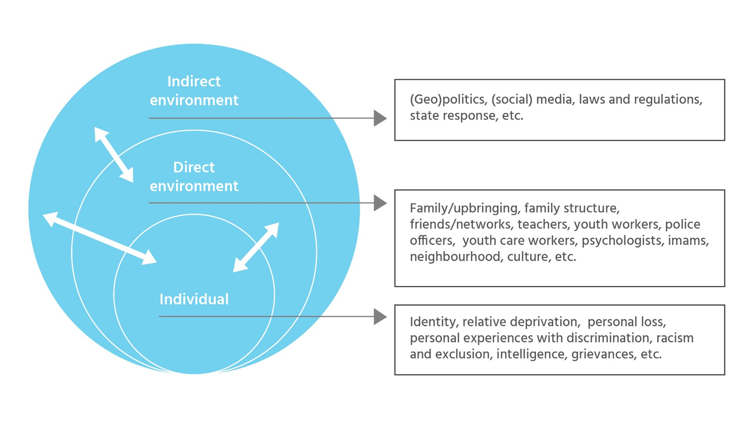
skills

